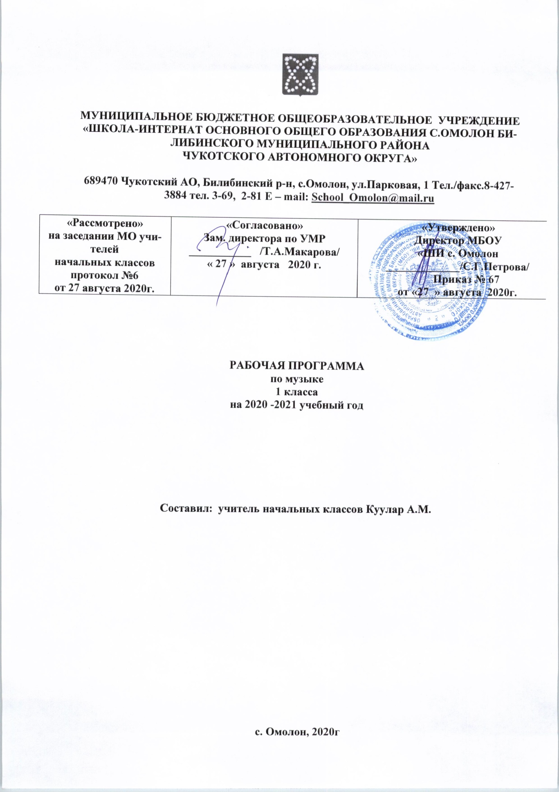
ВВЕДЕНИЕ

Настоящая рабочая программа разработана в соответствии:
- с Уставом МБОУ «ШИ с.Омолон»
- с ООП НОО МБОУ «ШИ с. Омолон»
- с учебным планом основного общего образования МБОУ «ШИ с. Омолон» на 2019-2020 учебный год.

Цель: формирование музыкальной культуры как неотъемлемой части духовной культуры школьников
Задачи музыкального образования младших школьников:
- воспитание интереса, эмоционально-ценностного отношения и любви к музыкальному искусству, художественного вкуса, нравственных и эстетических чувств: любви к ближнему, к своему народу, к Родине; уважения к истории, традициям, музыкальной культуре разных народов мира на основе постижения учащимися музыкального искусства во всем многообразии его форм и жанров;
- воспитание чувства музыки как основы музыкальной грамотности;
- развитие образно-ассоциативного мышления детей, музыкальной памяти и слуха на основе активного, прочувствованного и осознанного восприятия лучших образцов мировой музыкальной культуры прошлого и настоящего;
- накопление тезауруса – багажа музыкальных впечатлений, интонационно-образного словаря, первоначальных знаний музыки и о музыке, формирование опыта музицирования, хорового исполнительства на основе развития певческого голоса, творческих способностей в различных видах музыкальной деятельности.

Рабочая программа рассчитана на 25 ч (1 ч в неделю, 25 учебных недель).

ПЛАНИРУЕМЫЕ РЕЗУЛЬТАТЫ ОСВОЕНИЯ УЧЕБНОГО ПРЕДМЕТА

Личностные результаты.
В результате изучения курса «Музыка» в начальной школе должны быть достигнуты определенные результаты.
Личностные результаты отражаются в индивидуальных качественных свойствах учащихся, которые они должны приобрести в процессе освоения учебного предмета «Музыка»:
— чувство гордости за свою Родину, российский народ и историю России, осознание своей этнической и национальной принадлежности на основе изучения лучших образцов фольклора, шедевров музыкального наследия русских композиторов, музыки Русской православной церкви, различных направлений современного музыкального искусства России;
– целостный, социально ориентированный взгляд на мир в его органичном единстве и разнообразии природы, культур, народов и религий на основе сопоставления произведений
русской музыки и музыки других стран, народов, национальных стилей;
– умение наблюдать за разнообразными явлениями жизни и искусства в учебной и внеурочной деятельности, их понимание и оценка – умение ориентироваться в культурном многообразии окружающей действительности, участие в музыкальной жизни класса, школы, города и др.;
– уважительное отношение к культуре других народов; сформированность эстетических потребностей, ценностей и чувств;
– развитие мотивов учебной деятельности и личностного смысла учения; овладение навыками сотрудничества с учителем и сверстниками;
– ориентация в культурном многообразии окружающей действительности, участие в музыкальной жизни класса, школы, города и др.;
– формирование этических чувств доброжелательности и эмоционально-нравственной отзывчивости, понимания и сопереживания чувствам других людей;
– развитие музыкально-эстетического чувства, проявляющего себя в эмоционально-ценностном отношении к искусству, понимании его функций в жизни человека и общества.

Метапредметные результаты характеризуют уровень сформированности универсальных учебных действий учащихся, проявляющихся в познавательной и практической деятельности:
– овладение способностями принимать и сохранять цели и задачи учебной деятельности, поиска средств ее осуществления в разных формах и видах музыкальной деятельности;
– освоение способов решения проблем творческого и поискового характера в процессе восприятия, исполнения, оценки музыкальных сочинений;
– формирование умения планировать, контролировать и оценивать учебные действия в соответствии с поставленной задачей и условием ее реализации в процессе познания содержания музыкальных образов; определять наиболее эффективные способы достижения результата в исполнительской и творческой деятельности;
– продуктивное сотрудничество (общение, взаимодействие) со сверстниками при решении различных музыкально-творческих задач на уроках музыки, во внеурочной и внешкольной музыкально-эстетической деятельности;
– освоение начальных форм познавательной и личностной
рефлексии; позитивная самооценка своих музыкально-творческих возможностей;
– овладение навыками смыслового прочтения содержания «текстов» различных музыкальных стилей и жанров в соответствии с целями и задачами деятельности;
– приобретение умения осознанного построения речевого высказывания о содержании, характере, особенностях языка музыкальных произведений разных эпох, творческих направлений в соответствии с задачами коммуникации;
– формирование у младших школьников умения составлять тексты, связанные с размышлениями о музыке и личностной оценкой ее содержания, в устной и письменной форме;
– овладение логическими действиями сравнения, анализа, синтеза, обобщения, установления аналогий в процессе интонационно-образного и жанрового, стилевого анализа музыкальных сочинений и других видов музыкально-творческой деятельности;
– умение осуществлять информационную, познавательную и практическую деятельность с использованием различных средств информации и коммуникации (включая пособия на
электронных носителях, обучающие музыкальные программы, цифровые образовательные ресурсы, мультимедийные презентации, работу с интерактивной доской и т. п.).

Предметные результаты изучения музыки отражают опыт учащихся в музыкально-творческой деятельности:
– формирование представления о роли музыки в жизни человека, в его духовно-нравственном развитии;
– формирование общего представления о музыкальной картине мира;
– знание основных закономерностей музыкального искусства на примере изучаемых музыкальных произведений;
– формирование основ музыкальной культуры, в том числе на материале музыкальной культуры родного края, развитие художественного вкуса и интереса к музыкальному искусству и музыкальной деятельности;
– формирование устойчивого интереса к музыке и различным видам (или какому-либо виду) музыкально-творческой деятельности;
– умение воспринимать музыку и выражать свое отношение к музыкальным произведениям;
– умение эмоционально и осознанно относиться к музыке различных направлений: фольклору, музыке религиозной традиции, классической и современной; понимать содержание, интонационно-образный смысл произведений разных жанров и стилей;
– умение воплощать музыкальные образы при создании театрализованных и музыкально-пластических композиций, исполнении вокально-хоровых произведений, в импровизациях.

СОДЕРЖАНИЕ УЧЕБНОГО ПРЕДМЕТА

Тема, раздел | Содержание
Музыка вокруг нас | Музыка и ее роль в повседневной жизни человека. Композитор – исполнитель – слушатель. Песни, танцы и марши — основа многообразных жизненно-музыкальных впечатлений детей. Музы водят хоровод. Мелодия – душа музыки. Образы осенней природы в музыке. Словарь эмоций. Музыкальная азбука. Музыкальные инструменты: свирель, дудочка, рожок, гусли, флейта, арфа. Звучащие картины. Русский былинный сказ о гусляре Садко. Музыка в праздновании Рождества Христова. Музыкальный театр: балет.  Первые опыты вокальных, ритмических и пластических импровизаций. Выразительное исполнение сочинений разных жанров и стилей. Выполнение творческих заданий, представленных в рабочих тетрадях.
Музыка и ты | Музыка в жизни ребенка. Образы родного края. Роль поэта, художника, композитора в изображении картин природы (слова- краски-звуки). Образы утренней и вечерней природы в музыке. Музыкальные портреты. Разыгрывание музыкальной сказки. Образы защитников Отечества в музыке. Мамин праздник и музыкальные произведения. Своеобразие музыкального произведения в выражении чувств человека и окружающего его мира. Интонационно-осмысленное воспроизведение различных музыкальных образов. Музыкальные инструменты: лютня, клавесин, фортепиано, гитара. Музыка в цирке. Музыкальный театр: опера. Музыка в кино. Афиша музыкального спектакля, программа концерта для родителей. Музыкальный словарик.  Выразительное, интонационно осмысленное исполнение сочинений разных жанров и стилей. Выполнение творческих заданий, представленных в рабочих тетрадях.

КАЛЕНДАРНО-ТЕМАТИЧЕСКОЕ ПЛАНИРОВАНИЕ
№ п/п | Тема урока | Количество часов | Дата
1 | И Муза вечная со мной. Хоровод Муз. | 1 | 01.09.2020
2 | Повсюду музыка слышна. | 1 | 08.09.2020
3 | Музыкальные инструменты. | 1 | 15.09.2020
4 | Душа музыки - мелодия. | 1 | 22.09.2020
5 | Музыкальные инструменты народов мира. | 1 | 29.09.2020
6 | Звучащие картины. Разыграй песню. | 1 | 06.10.2020
7 | Азбука, азбука каждому нужна. "музыкальная азбука" |  | 13.10.2020
8 | Добрый праздник среди зимы. Обобщающий урок. | 1 | 20.10.2020
9 | Край, в котором ты живёшь | 1 | 27.10.2020
10 | Художник, поэт, композитор | 1 | 03.11.2020
11 | Музыка утра. Музыка вечера. | 1 | 10.11.2020
12 | Музы не молчали. | 1 | 17.11.2020
13 | Музыкальные портреты. | 1 | 24.11.2020
14 | Разыграй сказку. «Баба Яга» - русская народная песня. | 1 | 01.12.2020
15 | Мамин праздник | 1 | 08.12.2020
16 | Обобщающий урок | 1 | 15.12.2020
17 | Резервный урок | 1 | 22.12.2020
18 | Пришло Рождество – начинается торжество. | 1 | 12.01.2021
19 | У каждого свой музыкальный инструмент | 1 | 19.01.2021
20 | Музыкальные образы родного края. | 1 | 26.01.2021
21 | Звучащие картины. | 1 | 02.02.2021
22 | Музыка в цирке. | 1 | 09.02.2021
23 | Дом, который звучит. | 1 | 02.03.2021
24 | Опера-сказка. | 1 | 09.03.2021
25 | Ничего на свете лучше нету. | 1 | 16.03.2021
26 | Обобщающий урок. | 1 | 30.03.2021
Итого |  | 26

